

**Pulidora eléctrica**

**FTE710**

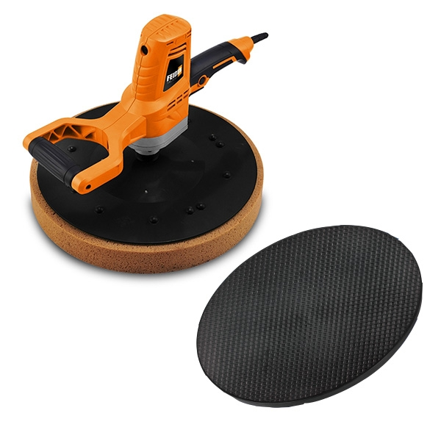

**ADVERTENCIA: LEA ESTAS INSTRUCCIONES ANTES DE USAR ESTA MÁQUINA**

**FEIDER France**

**32, rue Aristide Bergès-ZI 31270 Cugnaux, Francia**



**Por favor, lea cuidadosamente antes de usar**



**Normas de seguridad**

¡Advertencia! ¡Lee todas las advertencias e instrucciones! Usar u operar sin seguir las advertencias e instrucciones causará descargas eléctricas, incendios o lesiones graves. En todas las siguientes advertencias, el término "herramientas eléctricas" se refiere a las herramientas eléctricas de accionamiento eléctrico (cable) o herramientas eléctricas alimentadas por batería (inalámbricas).

**1) ¡Guarde estas instrucciones de seguridad en un lugar seguro!**

a) Mantenga el lugar de trabajo limpio y brillante; las áreas oscuras y caóticas causarán accidentes.

b) No utilice herramientas eléctricas en entornos explosivos, como líquidos inflamables, gases o polvo. La chispa generada por una herramienta eléctrica enciende el polvo o el gas.

c) Deje que los niños y transeúntes se vayan después de la operación de las herramientas eléctricas. La falta de concentración puede hacerle perder el control de sus herramientas.

**2) Seguridad eléctrica**

a) Los enchufes de la herramienta eléctrica deben coincidir con el zócalo. Nunca cambie el enchufe de ninguna manera. Las herramientas eléctricas a tierra no deben usar ningún enchufe de cambio. El enchufe no modificado y la toma correspondiente reducirán el riesgo de descarga eléctrica.

b) Evite el contacto con la superficie del suelo, como tuberías, disipadores de calor y refrigeradores. Si la conexión a tierra de su cuerpo aumenta el riesgo de descarga eléctrica.

c) No exponga las herramientas eléctricas a la lluvia o condiciones húmedas. El agua en las herramientas eléctricas aumentará el riesgo de descarga eléctrica.

d) No abuse de los cables. Nunca use cables para transportar, halar herramientas eléctricas ni sacar del enchufe. Mantenga los cables alejados del calor, aceite, bordes afilados o partes móviles. Los cables dañados o sinuosos aumentan el riesgo de descarga eléctrica.

e) Cuando utilice herramientas eléctricas en el exterior, use cables flexibles externos para uso en exteriores. El uso adecuado en exteriores reducirá el riesgo de descarga eléctrica.

f) Si es inevitable operar una herramienta eléctrica en un ambiente húmedo, se debe usar el dispositivo contra corriente residual. Usar un dispositivo contra corriente residual puede disminuir el riesgo de descarga eléctrica.

**3) Seguridad personal**

a) Manténgase alerta, preste atención a la operación y permanezca despierto al operar las herramientas eléctricas. Cuando se sienta cansado, o cuando haya una respuesta de drogas, alcohol o tratamiento, no opere herramientas eléctricas. Una omisión inadvertida en el funcionamiento de una herramienta eléctrica puede causar lesiones corporales graves.

b) Use dispositivos de protección personal. Siempre use gafas. Los dispositivos de seguridad, como el uso de máscaras antipolvo, zapatos de seguridad antideslizantes, cascos de seguridad, protección auditiva y otros dispositivos en las condiciones adecuadas pueden reducir las lesiones.

c) Prevenga el arranque accidental. Asegúrese de que el interruptor esté en la posición de apagado cuando conecte la fuente de alimentación o la carcasa de la batería, levante o transporte la herramienta. La inserción del enchufe en el enchufe del interruptor en el que se enciende o enciende.

d) Retire todo tipo de llave antes de encender la herramienta eléctrica. Si alguna llave se queda en la parte giratoria de la herramienta eléctrica causará lesiones personales.

e) No estire demasiado tiempo. Siempre preste atención dónde apoya los pies y al equilibrio corporal. Si obedece estas indicaciones, la herramienta eléctrica puede controlarse bien.

f) Vístase apropiadamente. No use ropa suelta ni joyas. Mantenga su ropa, guantes y cabello lejos de las partes móviles. La opa suelta, accesorios u otros objetos pueden quedar atrapados en las partes móviles.

g) Si se proporciona un dispositivo para la conexión con el equipo de eliminación de polvo y recolección de polvo, asegúrese de que estén en buenas condiciones y de que se usen correctamente. El uso de estos dispositivos puede reducir el riesgo de polvo.

**4) Uso y precauciones de herramientas eléctricas**

a) No abuse de las herramientas eléctricas; úselas de modo apropiado. Elegir las herramientas adecuadas le permitirá trabajar de manera más eficiente y segura.

b) Si el interruptor no enciende o se apaga la fuente de alimentación, no puede usarse la herramienta eléctrica. Las herramientas eléctricas que no pueden controlarse con interruptores son peligrosas y deben repararse.

c) El enchufe o la caja de la batería y la herramienta deben retirarse de la fuente de alimentación antes de realizar cualquier ajuste, reemplazo o almacenamiento de la herramienta eléctrica. Esta medida de protección reducirá el riesgo de arranque accidental de la herramienta.

d) Mantenga las herramientas eléctricas que no se usan fuera del alcance de los niños y no permita que las personas usen que no están familiarizadas con ellas o que no entienden el funcionamiento de las herramientas eléctricas. Las herramientas eléctricas son peligrosas en manos de usuarios no capacitados.

e) Mantenimiento de herramientas eléctricas. Compruebe si las piezas móviles están en su lugar o atascadas. Compruebe el daño de las piezas y otras condiciones que afectan el funcionamiento de las herramientas eléctricas. En caso de daño, las herramientas eléctricas deben repararse antes de su uso. Muchos accidentes ocurren debido a un mantenimiento deficiente de las herramientas eléctricas.

f) Mantenga las herramientas de corte afiladas y limpias. Una herramienta con un filo cortante es fácil de sostener y de controlar siempre y cuando esté bien mantenida.

g) Use herramientas eléctricas, accesorios y herramientas de acuerdo con las instrucciones, teniendo en cuenta las condiciones de operación y el trabajo a realizarse. El uso de herramientas eléctricas para operaciones que no se ajustan al uso previsto puede causar peligro.

**5) Reparación**

a) Envíe sus herramientas eléctricas a personal de mantenimiento profesional y haga que las reparen con las mismas piezas de repuesto. Esto mantendrá la seguridad de las herramientas eléctricas que se repararán.

De acuerdo con las reglas de seguridad de la máquina de pulido grueso

􀁦 La máquina se puede usar para rectificar en seco. Si la lluvia se filtra en una máquina eléctrica, puede causar una descarga eléctrica.

􀁦 Asegúrese de usar el espacio de trabajo para limpiar el polvo en la máquina y el tubo de vacío. Tenga cuidado con la acumulación en la bolsa de polvo, polvo en la tubería, efecto de limpieza; pueden afectar fácilmente el rendimiento de la máquina.

􀁦 El lugar de trabajo debe mantenerse limpio. El polvo de trabajo diferente produce fácilmente reacción química después de la mezcla. El polvo de metal ligero puede provocar un incendio o una explosión.

􀁦 No use herramientas eléctricas que se hayan dañado. Si el cable de alimentación está dañado, no lo toque y desenchufe inmediatamente. Los cables dañados pueden aumentar el riesgo de descarga eléctrica.

􀁦 En el curso del trabajo para sostener el mango, evite la operación con una sola mano. Las manos no deben tocar la cuchilla de rectificado.

**Explicación funcional**

Lea todas las advertencias e instrucciones. El incumplimiento de las señales de advertencia e instrucciones puede provocar descargas eléctricas, incendios u otras lesiones graves.

Use máquinas de acuerdo con las regulaciones

Rectificadora DMJ-700F-5, diseño y producción de dos tipos de herramientas eléctricas, indicadores de seguridad y calidad del producto según los estándares GB3883.1.

El modelo de utilidad se caracteriza por tener las ventajas de un motor de excitación en serie, peso liviano, gran potencia, alta eficiencia, operación conveniente, seguridad, etc. El modelo de utilidad es adecuado para rectificado en húmedo en la superficie de concreto del construir muros, techos, etc., de paredes de arena y piedra, y de pintura y cemento.

**Ficha técnica**

Voltaje nominal 230~240(V)

Frecuencia nominal 50（Hz）

Potencia de entrada nominal 710(W)

Velocidad de lijado 110(r/min)

Tamaño de la almohadilla φ390(mm)

**Imagen del producto**

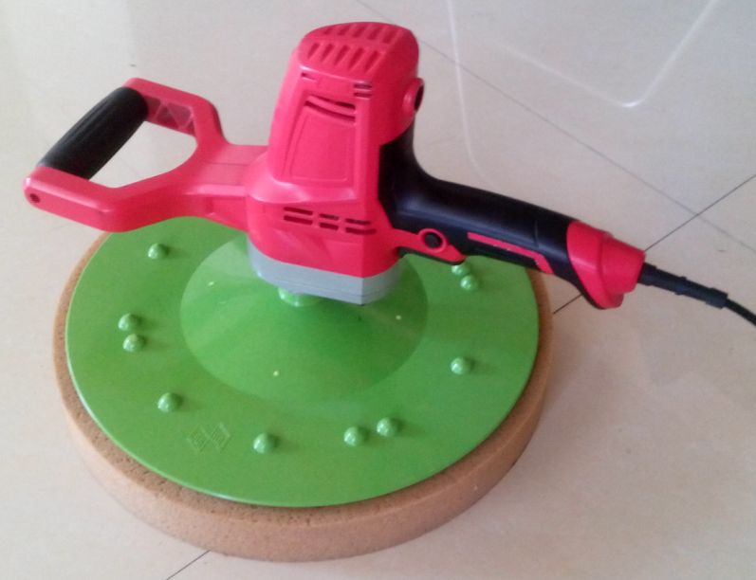

**Montaje**

􀁦 Asegúrese de sacar el enchufe de la toma de corriente antes de reparar o reemplazar las piezas de repuesto.

**Reemplazo del disco de rectificado**

El modelo de utilidad cuenta con un disco de esponja, un disco de molienda de plástico y una placa de plástico para discos que se pegan entre sí mediante una pasta mágica.

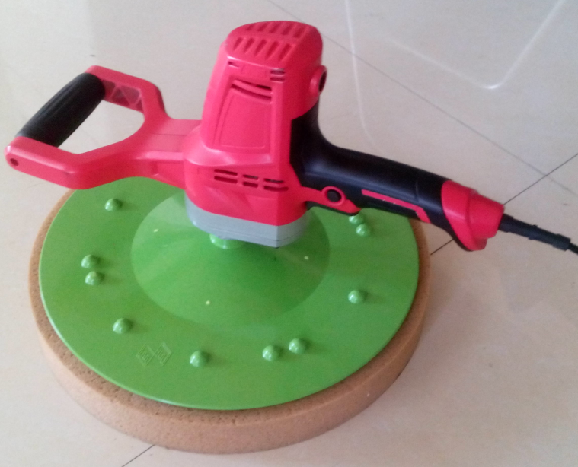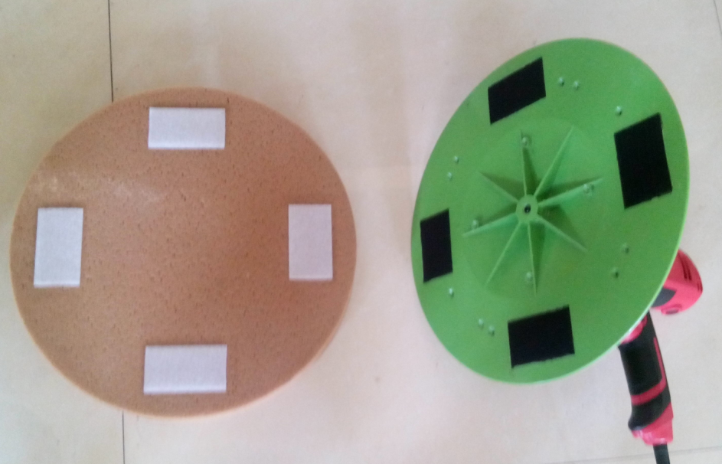

Mantenimiento

Mantenga las herramientas limpias, limpie los diversos y el polvo.

A menudo agregue grasa (caja de desaceleración) para mantener la herramienta funcionando de manera flexible.

Verifique el cable de alimentación, el enchufe, el interruptor, etc. para mantener las herramientas en buenas condiciones.

La producción de herramientas eléctricas de la empresa está sujeta a estrictas inspecciones de calidad. Si la máquina todavía tiene problemas, por favor, llévela al servicio de reparación autorizado de la compañía.

Reemplazo del disco de carbón

Hay un par de cepillos auxiliares en los accesorios aleatorios. Cuando el cepillo esté desgastado hasta el límite, debe reemplazarse. Utilice el destornillador "uno" para invertir la cubierta del cepillo en sentido a las manecillas del reloj, retire el original, coloque el nuevo en el soporte y atornille la cubierta.

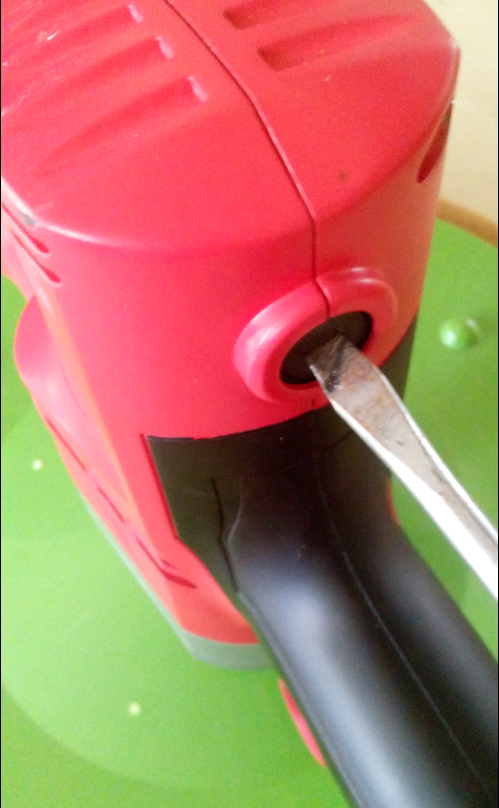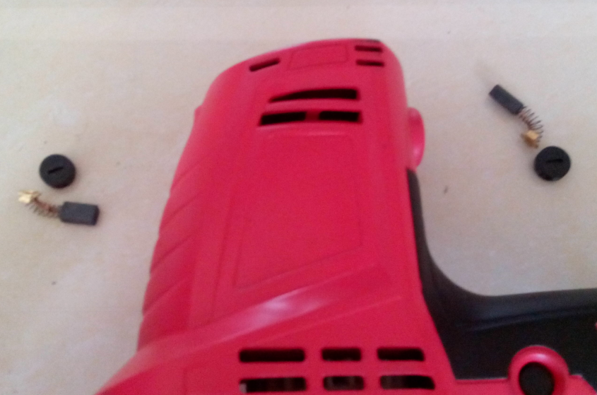

Imágenes del funcionamiento

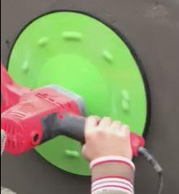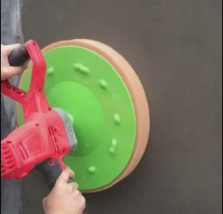

1. Instale la bandeja adhesiva de plástico (disco adhesivo de plástico en el eje de salida, y luego utilice un perno de cabeza avellanada cruzada M6 * 12 fija)

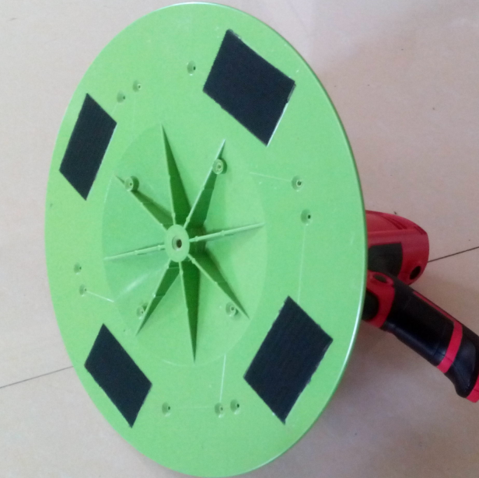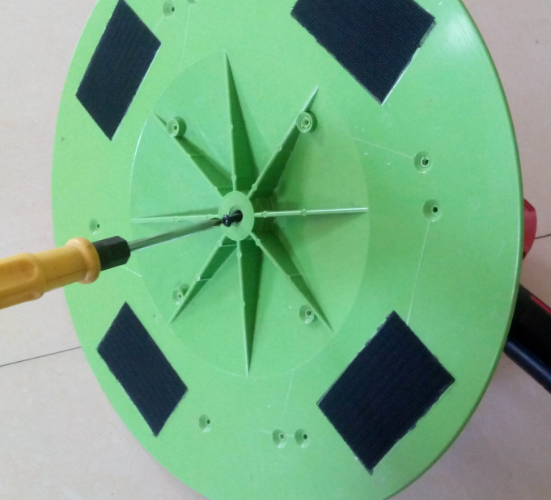

2. Instale el disco de rectificado de plástico (pegue la placa de pulido de plástico a la placa adhesiva de plástico)

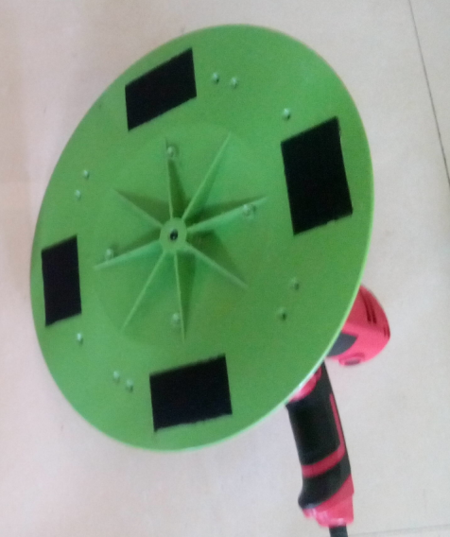

3. Instale la bandeja de esponja (coloque la bandeja de esponja en la placa de plástico)

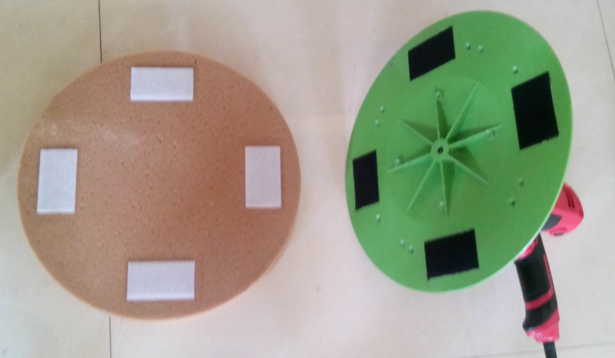

**Declaración de conformidad**

**FEIDER FRANCE**

**ZI, 32 RUE ARISTIDE BERGES – 312070 CUGNAUX – Francia**

**Indica que la máquina designada más abajo:**

Producto: Pulidora eléctrica

Modelo: FTE710

Número de serie:

**Desarrollado, diseñado y fabricado de acuerdo con los requisitos de las directivas:**

**También cumple con los siguientes estándares:**

Responsable del archive técnico: Olivier Patriarca

Philippe MARIE / PDG

Cugnaux, 01/03/2018

